通达物流系统架构设计文档

极客大学架构师训练营第0期4班2组 – 严雪忠

2020.9





1. 系统概述
   1. 系统目的

通达物流系统是一个解决同城用户与快递员快速寄件/取件、下单/抢单、支付/提现、综合查询的物流系统。

该系统通过对用户周围寄件资源（快递员）的合理调配，提高了社会资源的利用率，实现了优势快递资源的共享，以达到用户快速寄件的目的。

该系统是公司同城物流战略的核心系统，承担着公司主要的业务功能，是实现公司上市基石。

该系统后续还会支持后台管理，如订单、物流信息的汇总、生成业务报表、统计等功能。

* 1. 系统使用范围

通达物流系统的使用(App)并无地理位置限制，全世界只要有因特网的地方都能登录、查看、浏览系统网页。

但寄件/取件功能使用范围目前为：中国大陆（港澳台除外）内的同一个城市，即用户与快递员必须在同一个城市内。

* 1. 引用文档

Doc123456 - 通达物流系统需求文档.docx - To be created.

1. 系统需求
   1. 功能需求

通达物流系统主要包含以下功能：

* 用户通过手机 App(iOS/Android) 发起快递下单请求并支付
* 快递员通过自己的手机App 上报自己的地理位置，每30秒上报一次
* 系统收到快递请求后，向距离用户直线距离5km内所有的快递员发送通知
* 快递员需要进行抢单，第一个抢单的快递员得到配单，系统向其发送用户详细地址
* 快递员到用户处收取快递，并记录到系统中：已收件
* 快递员将快递送达到目的地，并记录到系统中：已送达

系统使用者包括：用户、快递员、管理员。

* 1. 非功能性需求

预计系统上线后三个月日单超过1万，一年日单超过50万。

综合业务、性能、安全、运维目标，系统需要满足以下非功能性需求：

1. 查询性能目标：
   1. 平均响应时间<300ms, 95%响应时间<500ms，单机TPS >100
2. 下单性能目标：
   1. 平均响应时间<800ms, 95%响应时间<1000ms，单机TPS >30
3. 抢单性能目标：
   1. 平均响应时间<800ms, 95%响应时间<1000ms，单机TPS >30
4. 可用性：
   1. 系统核心功能可用性目标 > 99.97%
5. 安全性：
   1. 系统可拦截XSS、SQL 注入、CSRF攻击
   2. 密码数据散列加密
   3. 客户端数据 HTTPS 加密
   4. 外部系统间通信对称加密
   5. 防止恶意外挂 下单/抢单
6. 数据持久化目标：> 99.99999%
7. 可维护性：
   1. 支持DevOps 自动化运维、持续集成/部署/交付、监控、报警等。
   2. 用例图

系统：提供下单、抢单、支付、提现、记录物流、查询订单/物流功能。

用户：普通用户、管理员（待开发）

快递员：普通快递员、王牌快递员（待开发）

系统用例图如下图 2-1：

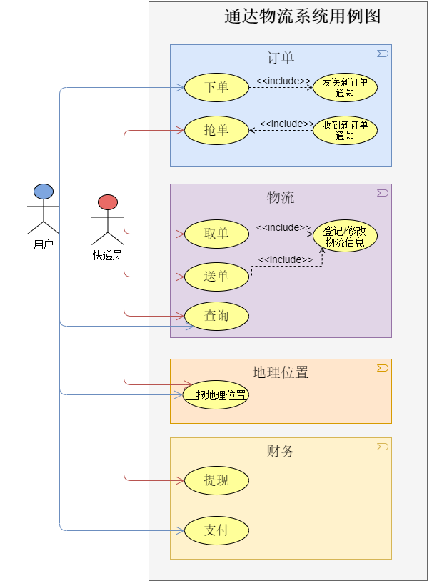

图 2-1 通达物流系统用例图

1. 系统概要设计
   1. 系统部署图

系统上线时预计部署 10台物理机（1台负载均衡，4台应用服务器，1台分布式缓存服务器，2台MySQL 主从服务器，1台文件服务器，1台消息队列服务器）。

系统部署图如图3-1所示：

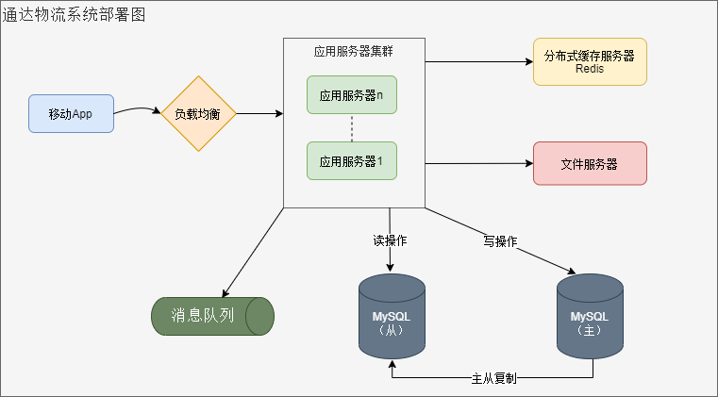

图 3-1 通达物流系统部署图

* 1. 系统框架图

系统包含如下模块：

* 订单：用户使用手机App 下单、寄快件，生成寄件订单; 快递员抢单、配单。
* 财务：用户使用手机 App 支付；快递员使用手机 App 提现。
* 物流：快递员抢到订单后，到用户处上门收取快递，登记物流信息（已收件），然后送快 递（运送中），送达后登记物流信息（已送达）。
* 地理位置：获取用户和快递员的实时地理位置信息。

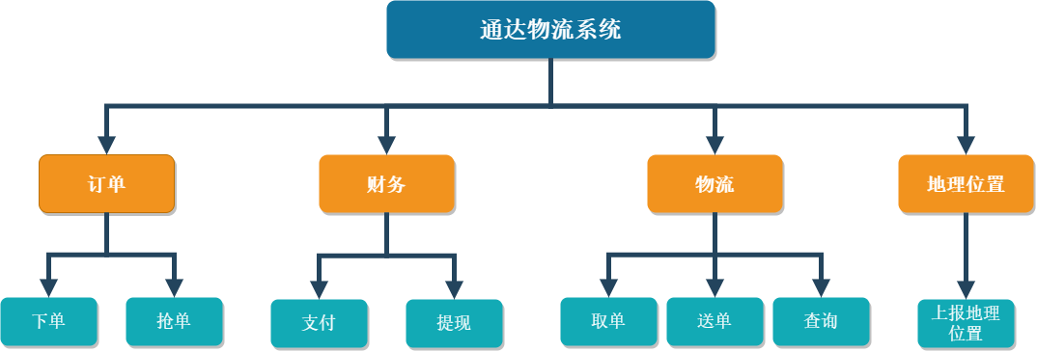

图 3-2 通达物流系统框架图

* 1. 下单场景
     1. 业务活动图

用户：打开手机 App, 在系统主界面/首页进行下单，填写快递信息，点击“下单”。

订单子系统：创建订单，并自动跳转到支付界面。

财务子系统：处理支付，支付成功后向订单子系统消息队列发送“已支付”消息。

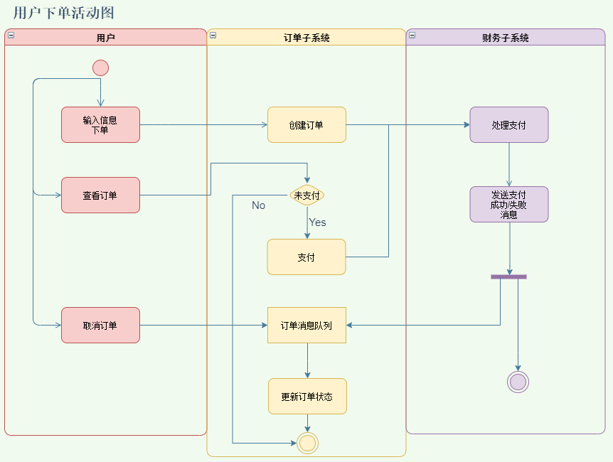

图 3-3 通达物流系统 - 下单业务活动图

角色领域泳道模型

用户、订单子系统、财务子系统

* + 1. 时序图

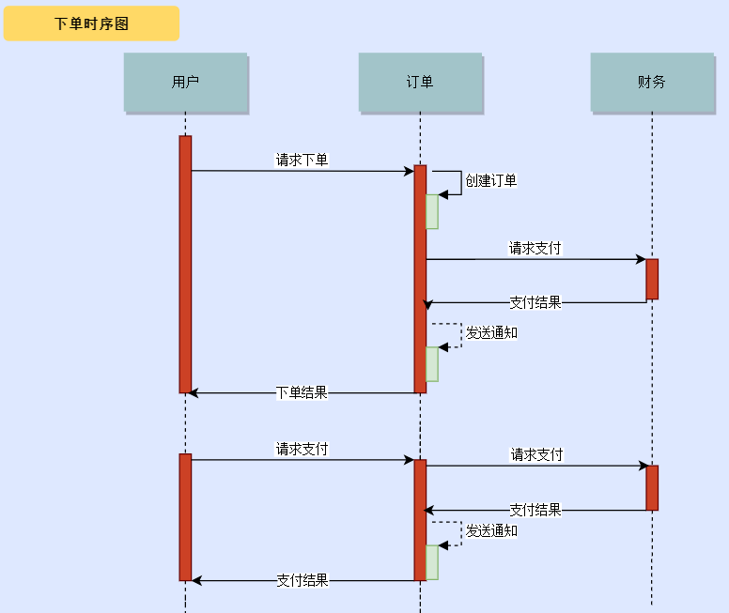

图 3-4 通达物流系统 - 下单时序图

用户登录后，发送请求下单消息到订单模块，订单模块根据创建订单信息，自动跳转到财务支付界面，用户完成支付，返回支付结果并发送新订单通知。如果支付失败（网络错误、余额不足等），用户也可以手动向财务模块发送请求支付消息。只有当支付成功后，系统才会发送新订单消息，通知快递员抢单。

* 1. 抢单场景
     1. 业务活动图

快递员：打开手机 App, 在系统主界面/首页进行“听单”，收到抢单消息进行“抢单”。

订单子系统：监控已支付订单消息，当有新“已支付”订单消息进入时，发送抢单消息，通知快递员进行抢单，然后处理快递员抢单。

地理位置子系统：获取用户 5km 里范围内快递员的地理位置信息。

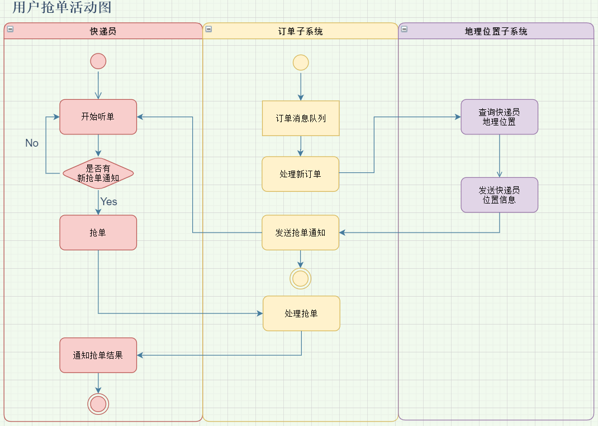

图 3-5 通达物流系统 – 抢单业务活动图

角色领域泳道模型

用户、系统，快递员

* + 1. 时序图

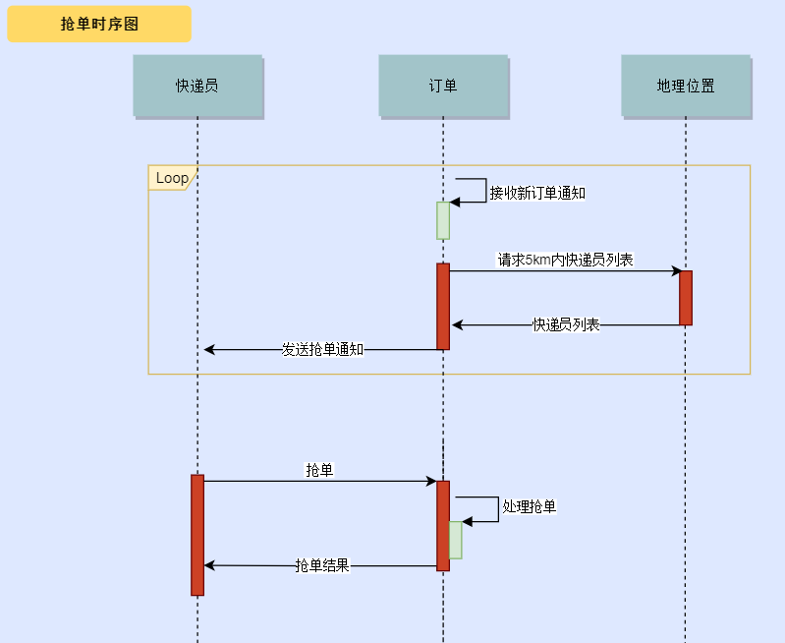

图 3-5 通达物流系统 – 抢单时序图

当用户支付完成后，订单模块接收到新订单通知，它会根据消息中的用户地址，向地理位置模块请求 5km 内的快递员列表，然后向快递员发送抢单消息。快递员收到抢单消息，进行抢单，订单模块处理抢单消息，返回抢单结果。

* 1. 订单状态图

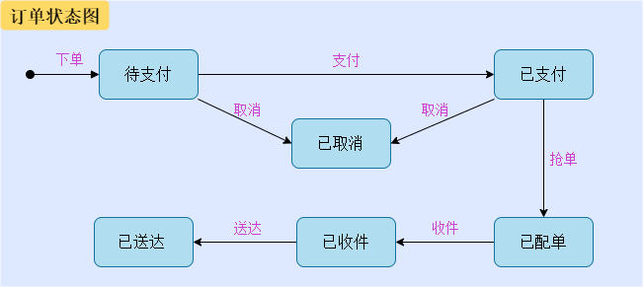

图 3-6 通达物流系统 – 订单状态图

订单有6中状态，当用户输入完下单信息（用户/收件地址、手机号等），点击提交，订单状态变为”待支付“，用户支付完成，订单状态变为”已支付“，快递员抢单成功，订单状态变为”已配单“，快递员上门收件，订单状态变为”已收件“，快递员送达快递，订单状态变为“已送达”。

当订单处在“待支付”和“已支付”状态时，用户可以取消订单，订单状态变为“已取消”。

1. 系统详细设计
   1. 下单场景

组件图、类图、类的时序图

* 1. 抢单场景

组件图、类图、类的时序图

1. 一些技术点
2. 寻找算法-系统收到新的快递请求后，如何快速寻找用户5km内的快递员，提醒他们抢单？
   1. 将快递员的实时位置缓存在 Redis?